Martes
29
de noviembre

6° de Primaria
Historia

Grecia Clásica

Aprendizaje esperado: identifica características de las ciudades-Estado, el origen del concepto “democracia” y la importancia de la civilización helenística en la difusión de la cultura.

Énfasis: identifica rasgos geográficos, políticos, sociales y culturales de la civilización griega, y reconoce su importancia como base de la civilización moderna.

¿Qué vamos a aprender?

Identificarás características de las ciudades-Estado, el origen del concepto democracia y la importancia de la civilización helenística en la difusión de la cultura.

Te presentaremos información y algunas actividades que te ayudarán a identificar rasgos geográficos, políticos, sociales y culturales de la civilización griega.

Continuarás con tu viaje por Grecia y su historia. Descubrirás el esplendor de Atenas.

Recuerda que en la sesión anterior viste que Atenas se convirtió en una potencia político-militar.

¿Qué hacemos?

El pensamiento griego, sus ideas sobre la naturaleza, la realidad, la política, la sociedad y la religión han tenido una influencia tan grande sobre la cultura occidental, que es imposible eludir el tema.

¿Qué te parece si ves el siguiente video?, te ayudará a vincular la sesión anterior con el tema de hoy.

- Grecia Discóbolo, INAH TV.
https://www.youtube.com/watch?v=x6jk4rZHIkU

Actividad 1

Anota lo que te parezca interesante del video.

No olvides tomar fotos y registrárlas en tu cuaderno con el número de foto y de qué se trata el tema.

Imagina que viajas a Atenas para descubrir cómo las guerras médicas le permitieron convertirse en la potencia del Mediterráneo.

Ahora piensa que llega Clío tu guía de turistas histórica.
CLÍO
¡El Partenón de Atenas! ¡Es monumental!

Fue construido en la colina sagrada de la Acrópolis de Atenas para conmemorar la victoria sobre los persas, en la Primera Guerra Médica.

Pero diez años después fue destruido hasta sus cimientos, en la Segunda Guerra Médica, y permaneció en ruinas por más de tres décadas.

Permaneció en ruinas hasta que Pericles propuso su reconstrucción en honor a la diosa Atenea. Con Pericles en el gobierno, Atenas floreció como nunca.

Además de salvar a Atenas con su recorrido y muerte, dio pie al surgimiento del maratón.

Tiempo después en el Partenón se conmemoraría un Maratón y, en sí, las dos victorias sobre los persas.

Pericles, de origen aristocrático, tenía ideas democráticas que dieron un giro de 360º a los modos de hacer política en Grecia, pero fue un continuador, antes de él estuvo Efialtes de Tesalia, que con la misma ideología hizo reformas para contrarrestar el poder de los grupos aristocráticos.

Sólo los varones eran considerados ciudadanos, pues las mujeres y los esclavos no podían intervenir en la vida política de Atenas.

Durante mucho tiempo, las mujeres no fueron consideradas ciudadanas con derechos políticos, eso es un claro ejemplo de cómo ha influido la cultura griega en las sociedades modernas de Occidente.

La bulé era un consejo conformado por 500 ciudadanos varones, mayores de 30 años, que representaban a las diez tribus de la polis ateniense. Su función era preparar las leyes que había de votar en la Asamblea, controlar a los magistrados, vigilar el culto religioso, encargarse de las relaciones con otras ciudades y vigilar el uso del dinero público.

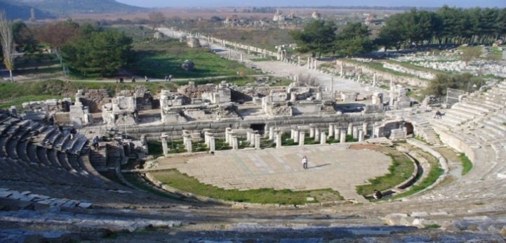

La democracia en Atenas era sólo para los ciudadanos, los cuales formaban parte de la ekklesia y estaban encargados de elegir, por sorteo, a los miembros de la bulé y a los arcontes.

Cuando se dice que los antiguos griegos inventaron la democracia, debes pensarla no sólo como la capacidad de votar, sino como el diálogo respetuoso entre ciudadanos que se lleva a cabo en instituciones predeterminadas.

Ahora caminemos hacía el templo de Zeus Olímpico, en Olimpia.

Los historiadores han hecho una reconstrucción digital sobre cómo se pudo haber visto la escultura, basándose en descripciones y monedas antiguas.

Te llevaré un poco más adelante en el tiempo, para poder hablar sobre la educación y la filosofía atenienses.

La cultura griega ha influido en el desarrollo del pensamiento occidental, durante la época de Pericles casi se erradicó el analfabetismo. Los encargados de llevar a los estudiantes a sus clases y guiarlos en sus deberes eran los pedagogos.

¿Reconoces a los filósofos representados aquí?

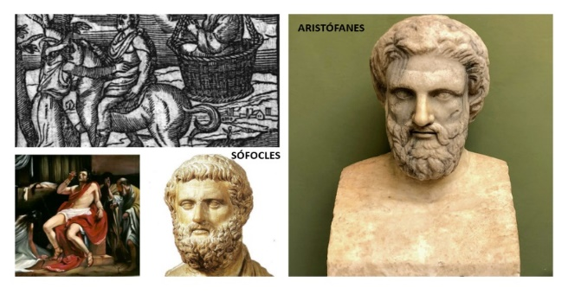

El teatro griego empezó con rituales de campesinos y pastores para honrar al dios Dionisio, dios de la agricultura y el vino, los cuales eran llevados a cabo en teatros levantados en piedra al aire libre.

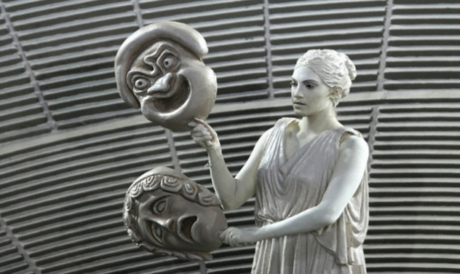

Con el tiempo fueron cambiando esos festivales religiosos a representaciones teatrales y surgió el diálogo. Pericles impulsó el teatro, pues creía que servía para educar moral e intelectualmente al pueblo.

Los dos tipos de representación eran la tragedia y la comedia. En la tragedia ocurrían acciones serias, angustiosas y finales desafortunados, a diferencia de la comedia donde ocurrían situaciones absurdas e inesperadas que propiciaban la risa mediante la burla.

Uno de los principales poetas escritores de tragedias fue Sófocles con Edipo rey, y uno de los principales representantes de la comedia fue Aristófanes, quien se burlaba de dioses, políticos y ciudadanos.

Los griegos elaboraban ánforas, cántaros, vasos, platos y jarras artísticamente decorados con motivos antropomorfos, zoomorfos y fitomorfos, en los que representaban escenas de guerra, seres mitológicos, el deporte, entre otras.

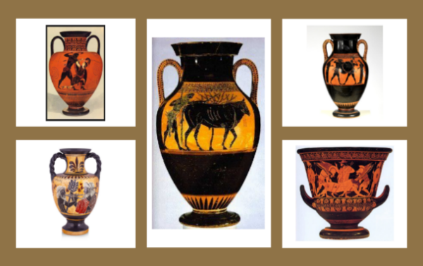

Hipócrates, quien es conocido como “El padre de la medicina” a quien le debemos el juramento médico. Por otro lado, está Heródoto, quien es considerado el padre de la Historia, pues fue el primero en estructurar un relato de las acciones humanas.
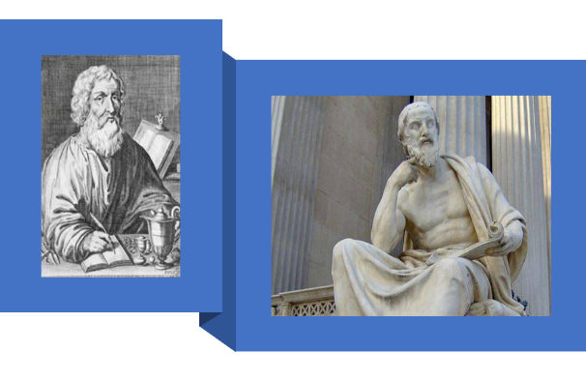

Observa el mapa de la Liga de Peloponeso, encabezada por Esparta, fue creada para que atenienses y espartanos combatieran contra los persas, entró en rivalidad. Esto provocó las Guerras del Peloponeso, las cuales marcaron el declive de Atenas.
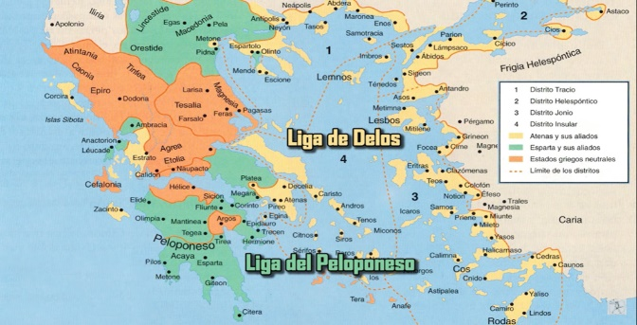

Recapitula las fotos de hoy:

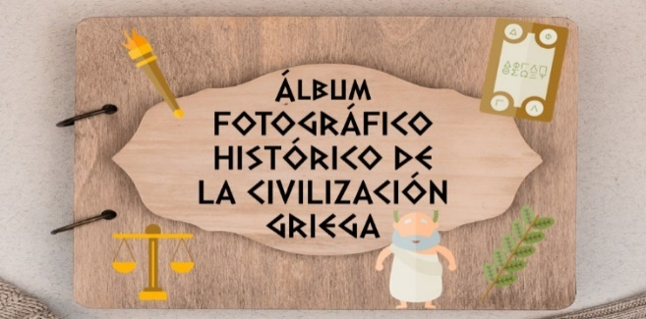

FOTO 1. La reconstrucción de Atenas.
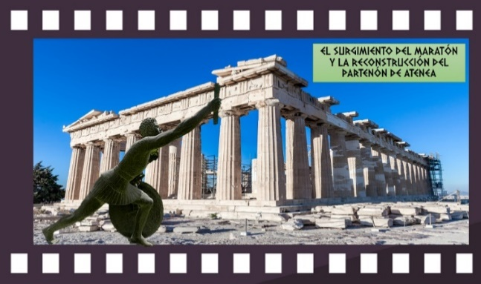

FOTO 2. Pericles y la democracia.
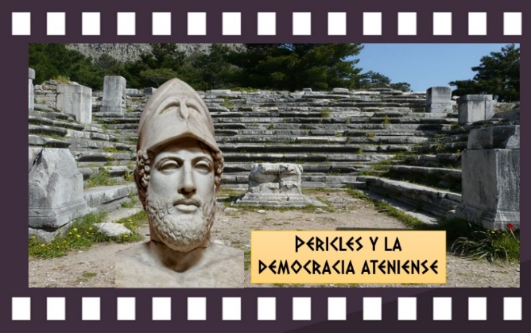

FOTO 3. Zeus olímpico, maravilla del mundo antiguo.
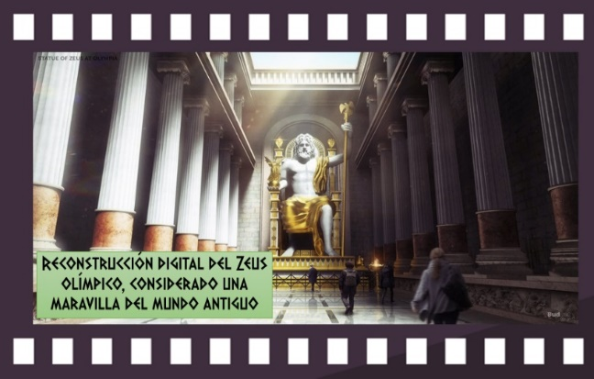

FOTO 4. Atenas, cuna del pensamiento occidental.
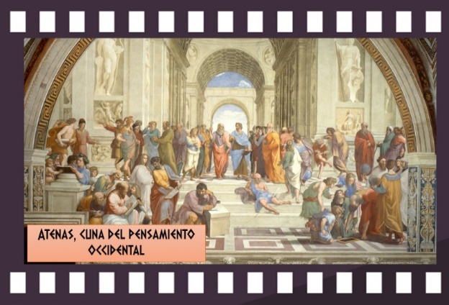

FOTO 5. El teatro de Dionisio en Atenas.
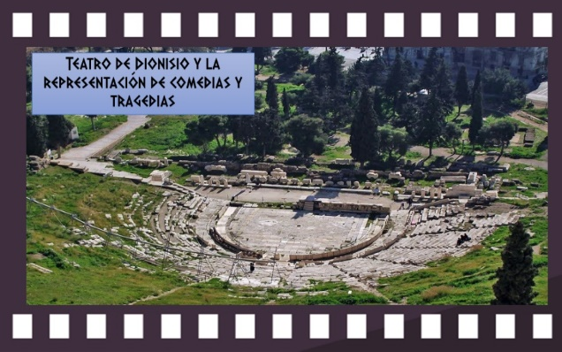

Actividad 2

Elabora un resumen de esta sesión, puedes apoyarte leyendo tu libro de texto página 44 bajo el subtítulo “La democracia griega”.

Has terminado. Hasta pronto.

El reto de hoy:

Dibuja las fotos de esta sesión y guárdalas para continuar tu álbum fotográfico histórico de la civilización griega.

Si en tu casa hay libros relacionados con el tema, consúltalos, así podrás saber más. Si no cuentas con estos materiales no te preocupes. En cualquier caso, platica con tu familia sobre lo que aprendiste, seguro les parecerá interesante.

¡Buen trabajo!

Gracias por tu esfuerzo.

Para saber más:
Lecturas

https://www.conaliteg.sep.gob.mx/primaria.html

